Analyse Globale

Dans le sprint 3, les 3 parties principales de développement sont la gestion fine des utilisateurs et de leurs permissions (qui a le droit faire quoi dans le site?), les rapports et une authentification bonifiée de l’utilisateur.

Le sprint 3 va aussi implémenter l’ensemble des rôles utilisateurs, ce qui décide de qui a le droit de faire quoi. Lorsqu’un utilisateur sera Représentant ou autre, il aura des droits précis qu’il ne pourra outrepasser. Seul l’administrateur se verra attribué tous les droits.

Gestion des utilisateurs

Le menu de gestion des utilisateurs sera disponible comme un bouton dans la navigation principale, en haut du site pour les utilisateurs ayant le droit d’effectuer l’action de gestion sur les utilisateurs. Les utilisateurs n’ayant pas les droits suffisants n’auront pas connaissance de l’existence de la page de gestion des utilisateurs.

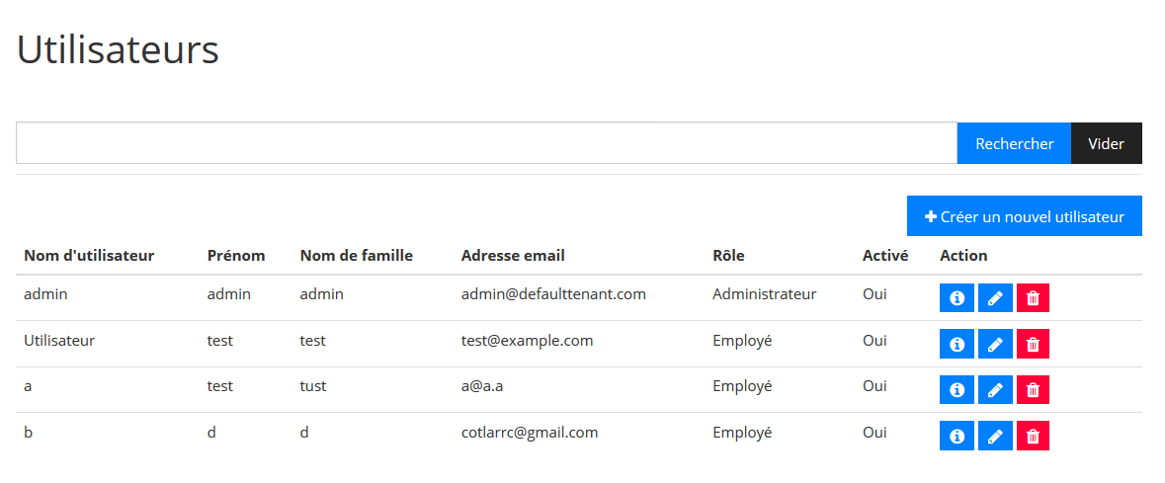

La page principale de la gestion des utilisateurs sera comme présenté ci-haut. À première vue, il y aura une recherche pour filtrer facilement un grand nombre d’utilisateurs parmi la liste sous la barre de recherche. Cette recherche s’applique sur toutes les informations visible, soit le nom d’utilisateur, le prénom et le nom de famille, l’adresse courriel, son rôle et si le compte est activé ou non.

Chacune des colonnes sera triable par ordre croissant ou décroissant. Les utilisateurs activés apparaîtront en premier, puis ils seront triés par leur nom de famille en ordre croissant. Ce tri ne sera que le tri par défaut, il pourra être changé en tout temps par l’utilisateur.

Les options que l’interface nous donne à ce stade sont : Créer un nouvel utilisateur, voir les détails d’un utilisateur, modifier les détails d’un utilisateur et supprimer un utilisateur.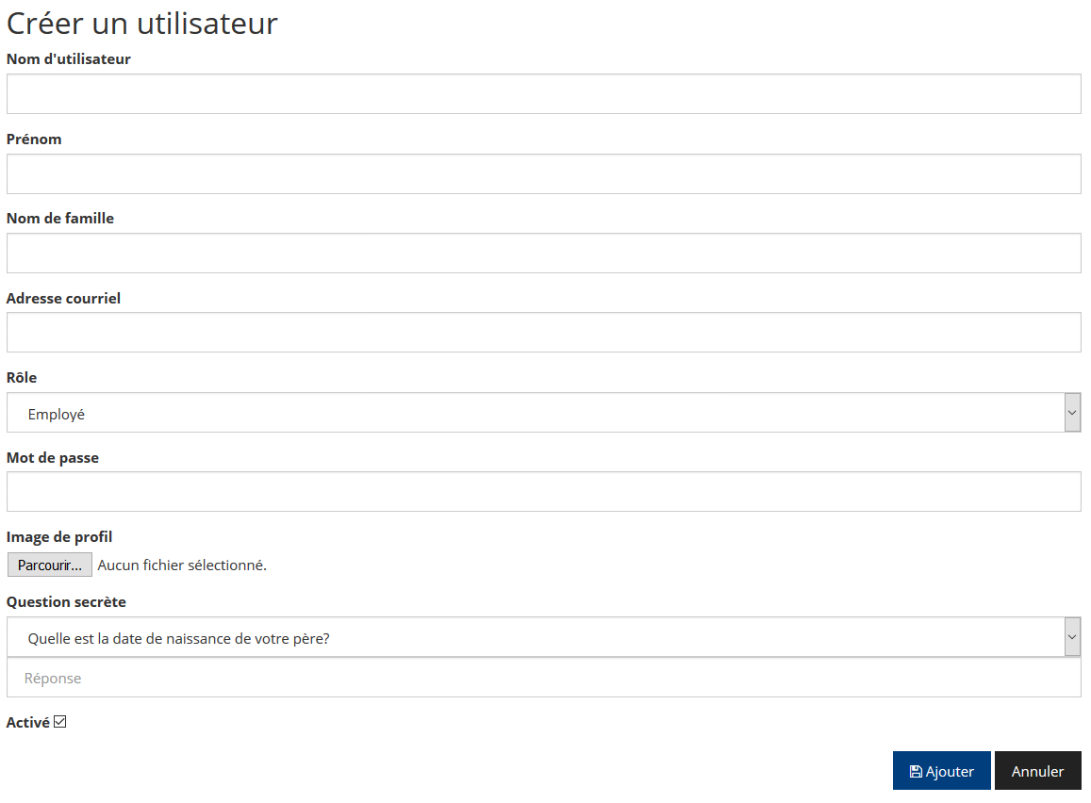

La page de création d’un utilisateur nous offre les choix ci-haut. L’entièreté des champs sont obligatoire afin de pouvoir créer l’utilisateur, sans quoi votre navigateur vous informera qu’il manque des champs sans lesquels il est impossible de terminer la création. La seule exception est l’option « Activé » (qui est soit dit en passant toujours cochée par défaut lorsqu’on ajoute un nouvel utilisateur), qui peut être décochée avant de passer à la prochaine étape. Un utilisateur dont la case « Activé » est décochée est dit inactif et ne pourra se connecter à ECJ. Cette option est utile lors de congédiement d’un membre ou lors d’un remaniement à l’interne, permettant d’empêcher un ou plusieurs utilisateurs de se connecter à ECJ temporairement ou permanemment. Pour ne pas gérer plusieurs comptes désactivés permanents, il est aussi possible de supprimer définitivement un compte depuis la page principale. Veuillez noter que de désactiver un compte ne le supprime pas, mais le rend inutilisable jusqu’à réactivation, tandis que la suppression enlève définitivement le compte de ECJ (plus visible dans l’interface de liste vu avant et plus accessible depuis l’extérieur), laissant place à d’autres comptes. Le champ d’adresse courriel sera validé pour s’assurer qu’une adresse courriel valide est entrée.

Les rôles disponibles dans la liste sont, en commençant par le plus « puissant » : Administrateur, Représentant, Agent senior, Agent, Employé. Une liste exhaustive des rôles et de leurs permissions précises se trouve après. Une hiérarchie existe aussi entre les rôles et va comme suit :

* L’administrateur a les droits de chacun des autres rôles en plus des siens.
* L’agent senior a tous les droits de l’agent en plus des siens.
* L’agent a tous les droits de l’employé en plus des siens.
* Le représentant a tous les droits de l’employé en plus des siens.

Notez que l’employé se voit donné le reste des droits. Si une action n’apparaît pas dans la liste des rôles ci-bas c’est que l’employé peut la faire. Il n’y a pas de description exhaustive pour le rôle de l’employé.

***Liste des droits par rôle, pour chaque rôle***

|  |  |
| --- | --- |
| **Rôle** | **Droit** |
| Admin | Gérer les événements |
| Agent | Consulter les soumissions |
| Agent | Consulter les appels d’offre |
| Agent | Gérer les appels d’offres et les soumissions (sans approuver une soumission) |
| Agent senior | Approuver les soumissions |
| Représentant | Gérer les commanditaires |
| Représentant | Gérer les dons |
| Représentant | Gérer les sous-événements |
| Représentant | Créer une soumission |
| Représentant | Gérer les salles |
| Représentant | Consulter le calculateur |

*Note : Gérer signifie Ajouter, Modifier, Supprimer et modifier tout ce qui est en lien avec le détail d’un élément*

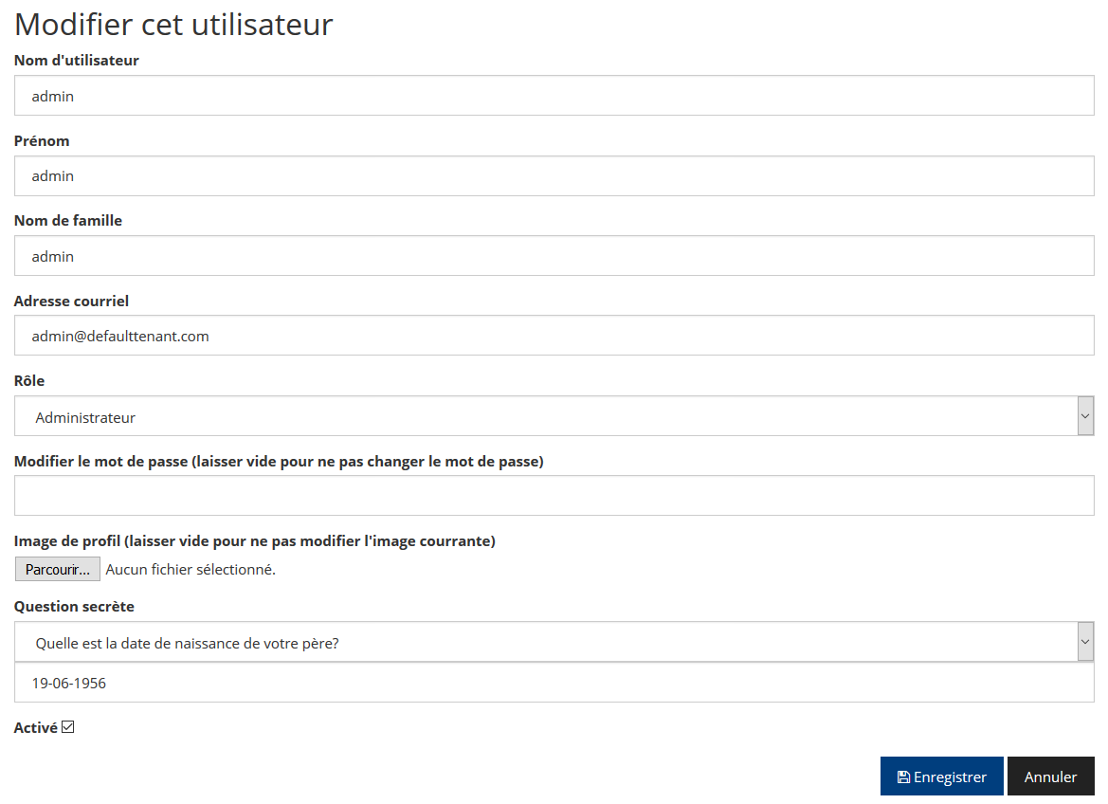 Ayant les droits suffisants, il est possible de modifier chacun des utilisateurs en appuyant sur le bouton de crayon sur l’interface principale de gestion des utilisateurs. L’interface ci-haut vous permettra d’effectuer des modifications sur un utilisateur choisi au préalable. Chacune de ses informations seront mis à votre disposition, mis appart le mot de passe pour des raisons de sécurité, pour pouvoir mettre à jour un ou des champs de l’utilisateur. Les mêmes restrictions sont appliquées ici qu’à l’ajout à la seule exception que le champ de mot de passe change pour un champ facultatif, car laisser le champ de mot de passe vide donnera comme instruction à ECJ de ne pas modifier le mot de passe courrant. Si vous mettez au moins un caractère dans ce champ, ECJ changera automatiquement le mot de passe de cet utilisateur pour cette valeur.

Lorsqu’un utilisateur est modifié ou ajouté, une procédure servant à s’assurer que le nom d’utilisateur et le courriel sont uniques sera lancée, car aucun utilisateur ne peut utiliser le même nom d’utilisateur qu’un autre. Dans le même ordre, le courriel et le nom d’utilisateur doivent être différents, car les deux sont disponibles pour se connecter à ECJ.

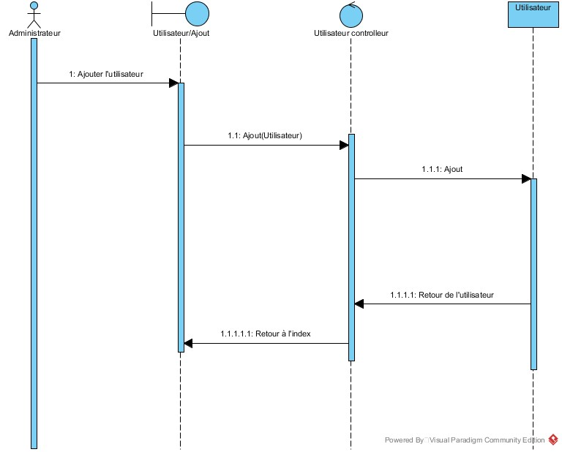

Ce diagramme d’ajout comprend la séquence de base de l’ajout d’un utilisateur au système par un administrateur.

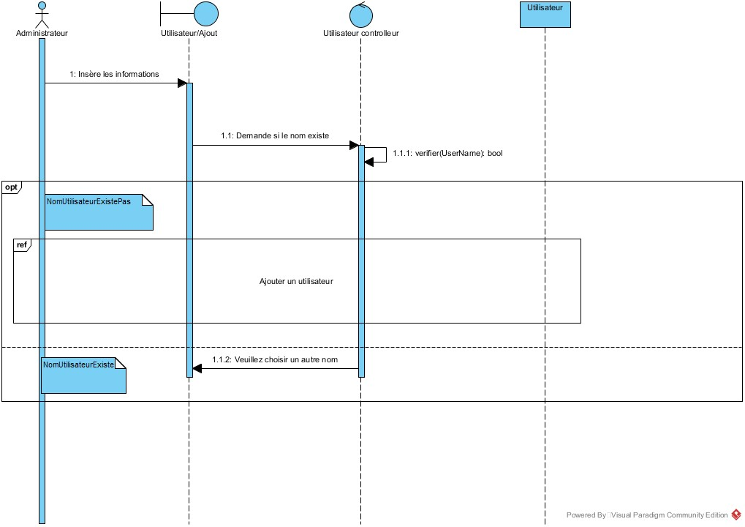

Ce diagramme d’ajout complet, en plus d’inclure l’ajout simple d’un utilisateur, incorpore une vérification faite par le controlleur avant de permettre à l’administrateur d’ajouter son utilisateur au système afin de vérifier si l’utilisateur à ajouter n’est pas déjà présent dans la base de données avant de laisser ECJ accepter l’ajout.

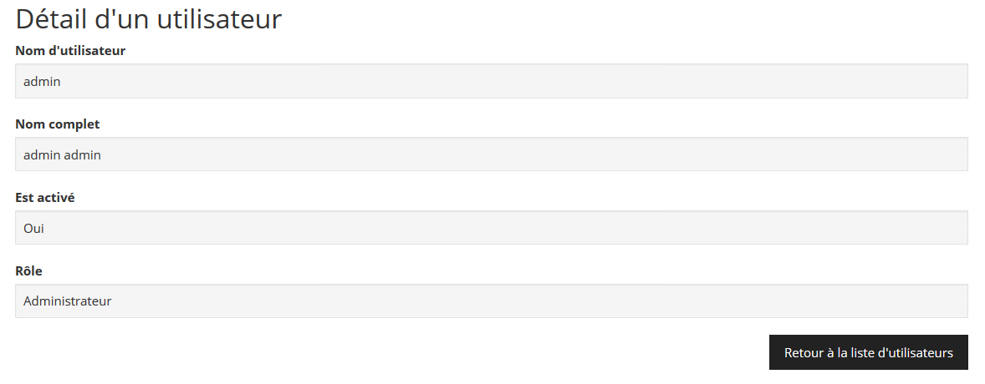 L’écran de détail d’un utilisateur offre essentiellement les mêmes informations que la page principale de gestion des utilisateurs à l’exception près que le nom complet est composé du prénom puis du nom de famille, au lieu d’être des boîtes distinctes.

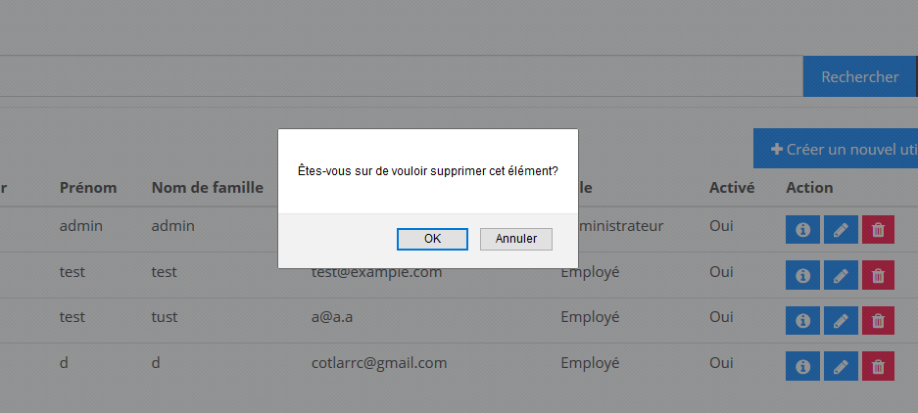 Lorsqu’un utilisateur ayant les droits de gestion des utilisateurs appuie sur le bouton de poubelle blanc sur un fond rouge (signifiant « Supprimer »), un message de confirmation apparaît lui demandant s’il veut vraiment supprimer l’utilisateur visé. Lorsque le bouton « OK » est enfoncé, l’utilisateur est supprimé et il disparaît de la liste, ne peut plus être réactivé ni recherché, et ne peut plus se connecter à ECJ.

Un utilisateur a l’option de modifier une certaine partie de son profil. En effet, il se voit capable de modifier les 4 champs suivants :

* Mot de passe
* Question Secrète
* Réponse à la question secrète
* 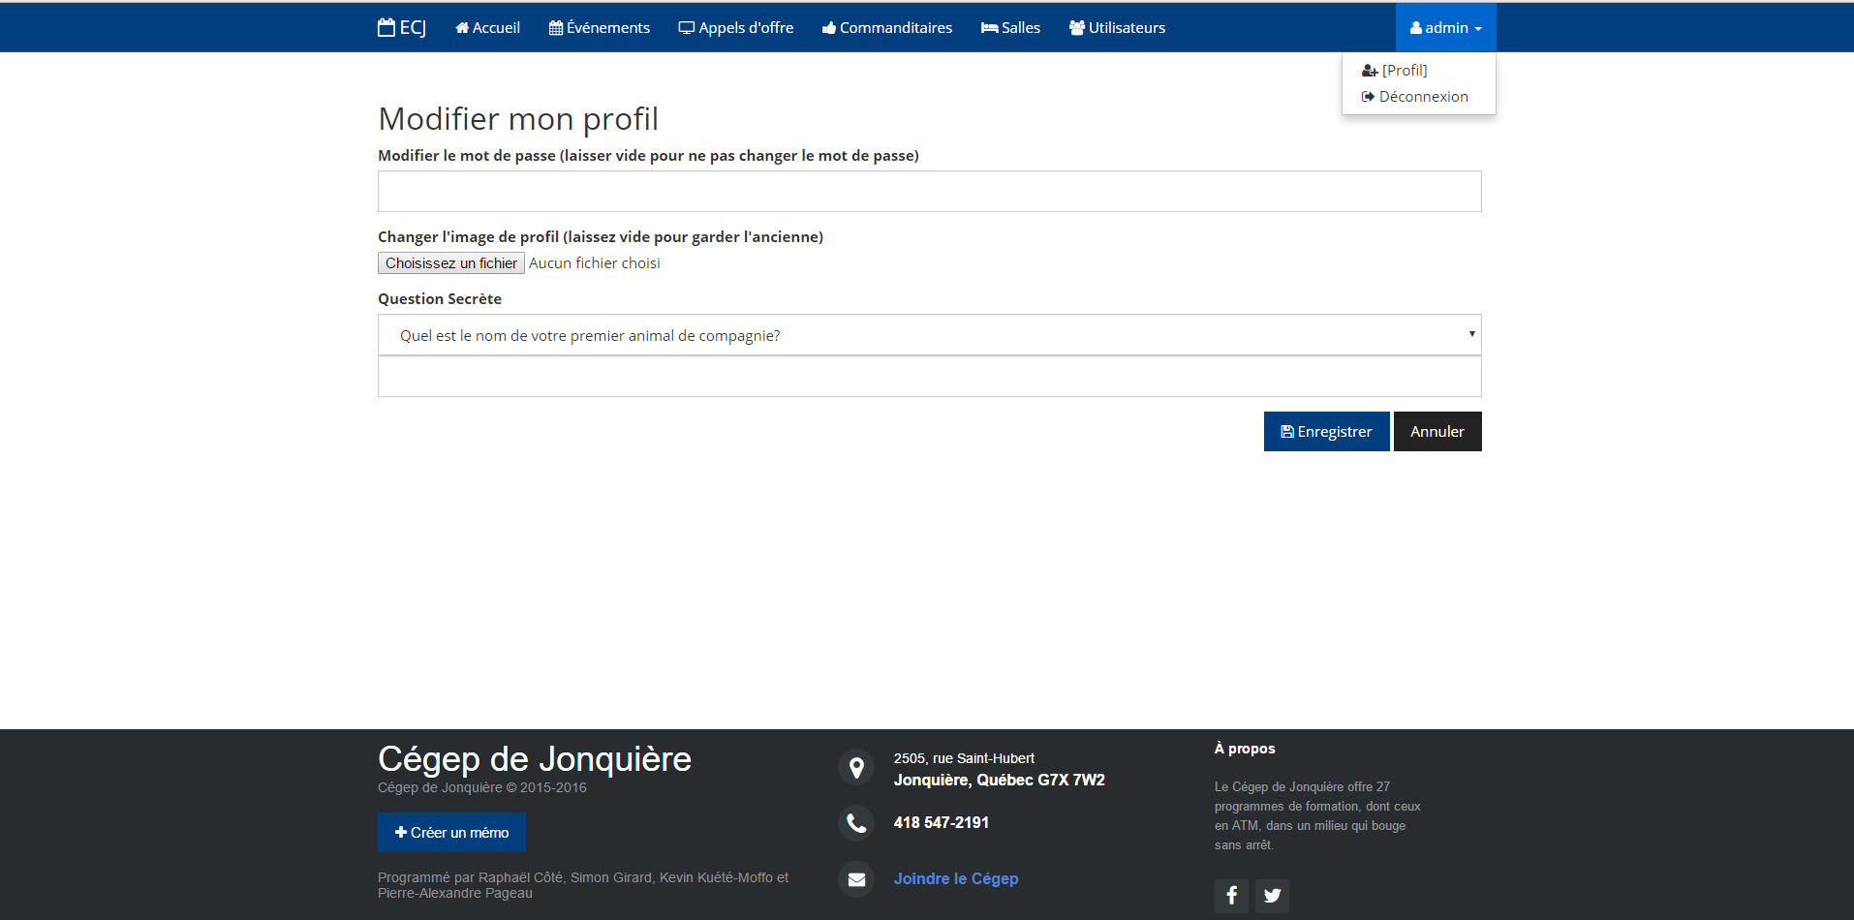Image de profil

Afin d’accéder à cette page, l’utilisateur doit appuyer sur son icône d’utilisateur. Deux options lui seront offertes, soit : se déconnecter ou Profil. Il suffit donc juste d’appuyer sur profil.

Étant donné que l’utilisateur est déjà connecté, il n’y a pas de vérification s’il est un robot n’y de son mot de passe/question secrète.

Rapports

Login +

Le login + est en fait une façon de se connecter à ECJ avec une sécurité accrue en cas de tentation de vol d’identité.

Premièrement, pour ce qui est de la création d’un compte, elle est faite par l’administrateur lorsque ce dernier est entré sur la page de l’ECJ. Une fois le compte créé, l’utilisateur doit se connecter avec les informations transmises par l’administrateur. Lorsque l’utilisateur se connecte, une page lui apparaît afin qu’il puisse choisir une image de profil, une question secrète ainsi que la réponse à cette dernière.

Il sera possible pour l’utilisateur d’aller changer ces informations (image, question secrète) une fois connecté. Par contre, il lui sera impossible de changer ses informations personnelles (nom, prénom, numéro de tel, etc…). Le seul à pouvoir le faire est l’administrateur.

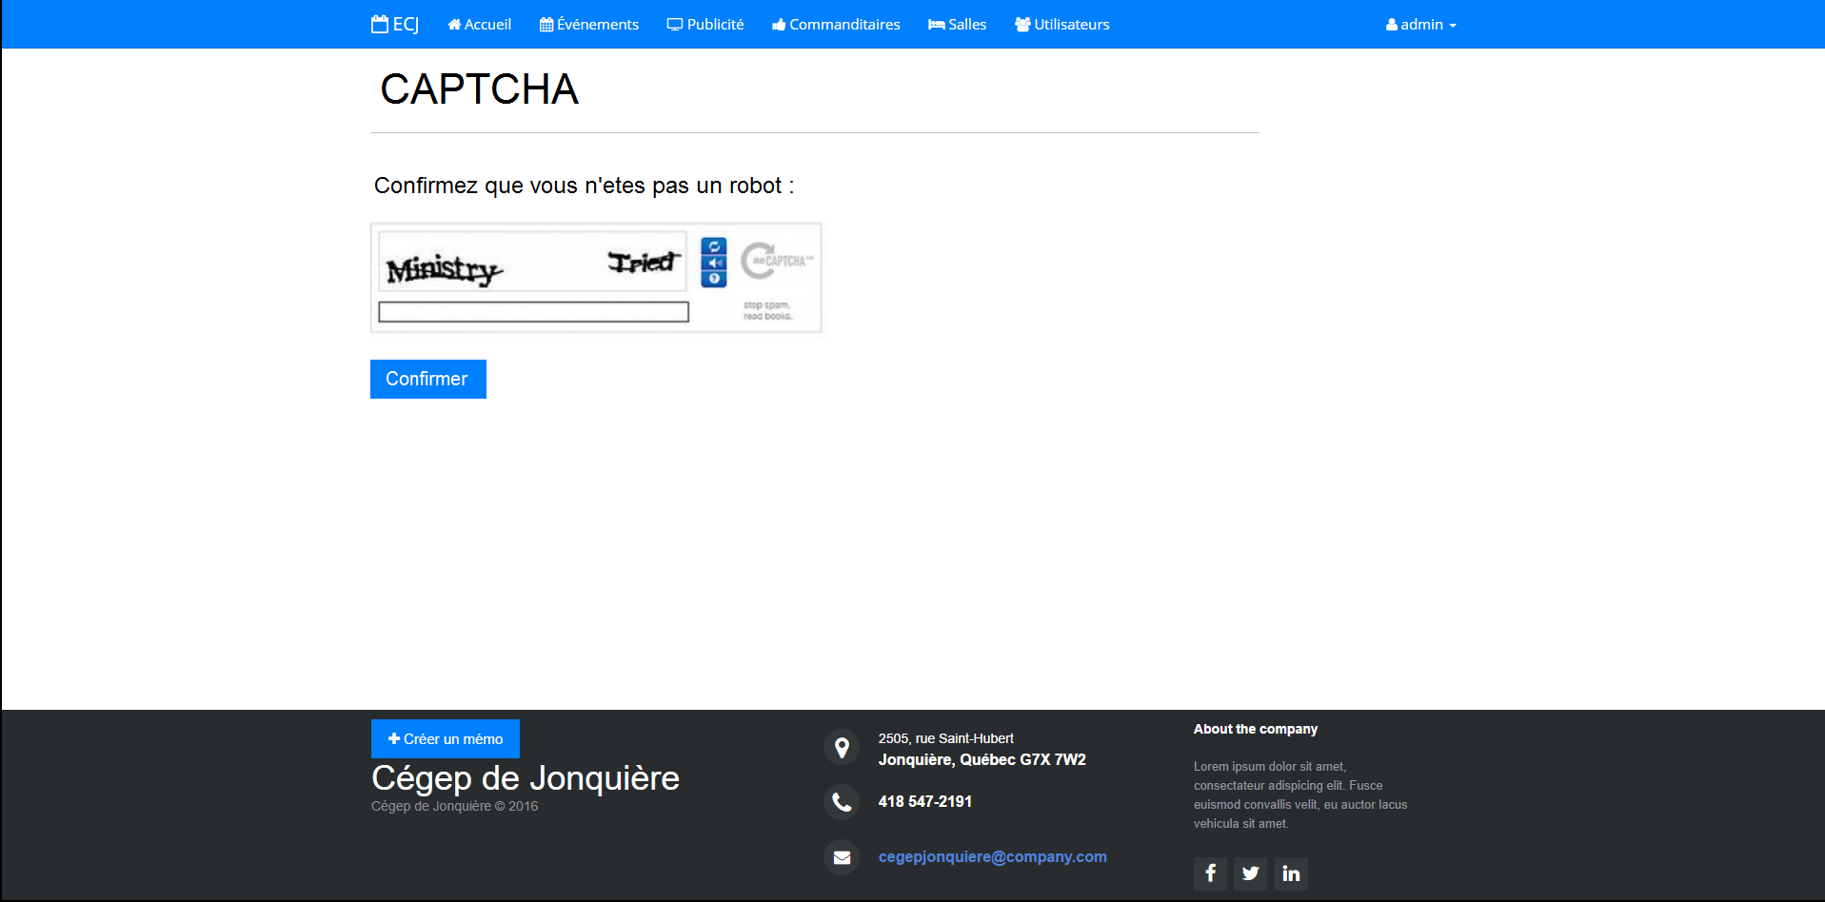 Deuxièmement, pour ce qui est de la sécurité à la connexion, si l’utilisateur manque 3 fois son mot de passe, il doit passer plusieurs étape tels que :

1. Un Captcha (Vérifier que ce n’est pas un robot)

N.B. Le Captcha peut différer de la version finale.

1. 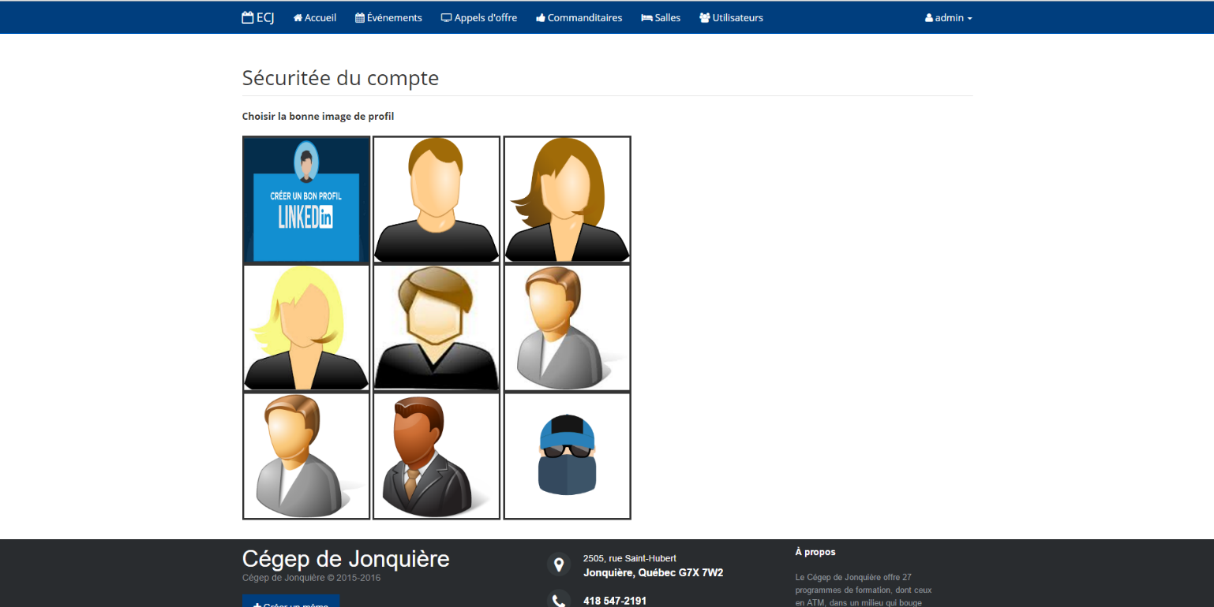Choisir la bonne image de profil
2. 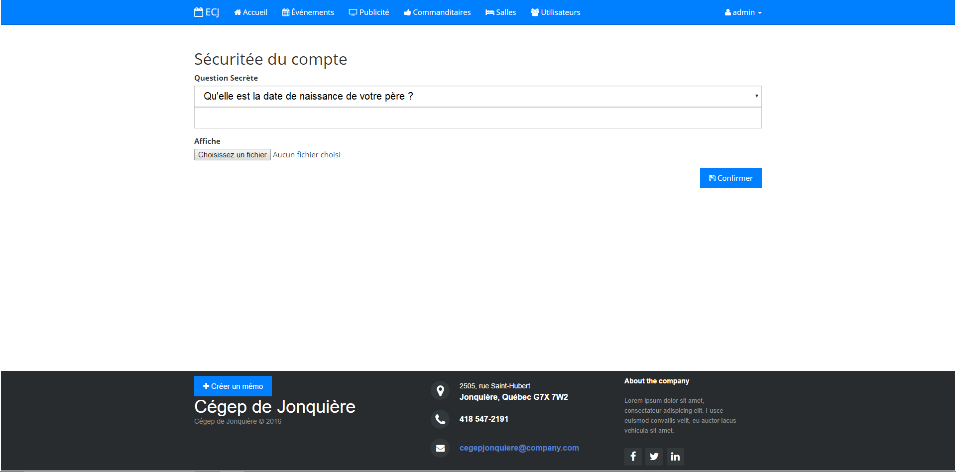Réponse à la question secrète

Il sera donc possible de changer son mot de passe à partir de cette étape. De plus, si l’utilisateur ne se rappelle plus de son mot de passe, il a l’option d’appuyer sur « Mot de passe oublié », qui le ramènera a la même validation que si l’utilisateur manque 3 fois son mot de passe.